
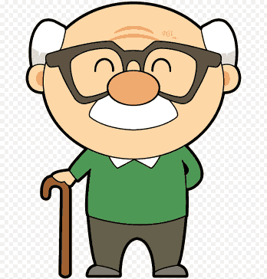


chcel zo záhradky vytiahnuť

Ťahal, ťahal ale vytiahnuť ju nemohol.
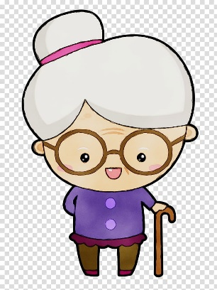

Tak zavolal na pomoc babku.
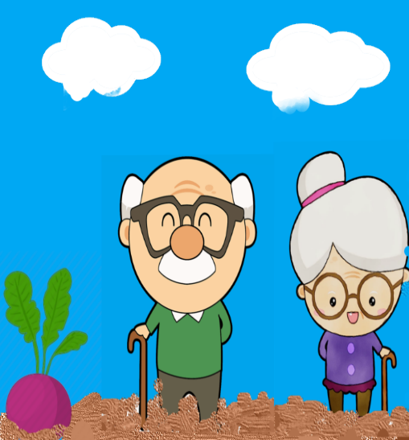

Ťahali spolu repku.

Ale vytiahnuť ju nemohli.

